Мастер класс по окрашиванию яиц
для детей старшей группы
МК ДОУ Починковского детского сада №8
Цель данного экспериментирования: продолжать развивать любознательный интерес детей, прививать традиции, познакомить с различными техниками оформления, развивать воображение и творчество.
Предварительная работа: ознакомительная беседа о празднике Пасха.
Скоро Пасха. А традиционный подарок на пасху – крашеное яйцо как символ зарождения новой жизни.
Одно из самых любимых занятий перед Пасхой - это покраска яиц. В пасхальной обрядности они занимают главенствующее место, их первыми едят за праздничным столом, дарят родным и друзьям, раздают нищим и оставляют в церкви. Наши предки ставили крашеные яйца в корзинах на окошке в столовой, и "христосовались" со всеми домочадцами и гостями,приговаривая: "Пусть ваша жизнь будет кругла, как яичко" (т. е. без сучка и задоринки).
К этому празднику традиционно готовятся заранее: Наводят чистоту, украшают жилище и обязательно красят яйца, но что можно придумать ещё?
На данном фотоотчете представлен способ по декоративному оформлению уже сваренных яиц: техника Окрашивания пасхальных яиц лаком для ногтей
Окрашивание пасхальных яиц лаком для ногтей — новый современный способ, который позволит подготовиться к празднику легко и без лишних затрат. Такой метод покраски понравится детям, которые с удовольствием помогут маме. Окрашенные лаком яйца станут прекрасным и оригинальным подарком близким
Необходимые материалы для покраски
Подготовьте следующие материалы:
- обычные лаки для ногтей различных сочетаемых между собой оттенков (лаки должны быть свежими, негустыми);
- яйца с белой скорлупой;
- губка для мытья посуды;
- небольшая пластиковая или стеклянная емкость (можно использовать одноразовую посуду, которую потом легко выбросить);
- зубочистки или ватные палочки;
- резиновые перчатки;
- подставка для яиц (картонная);
- растительное масло.
- Элементы декора (бантики, блестки, стразы)
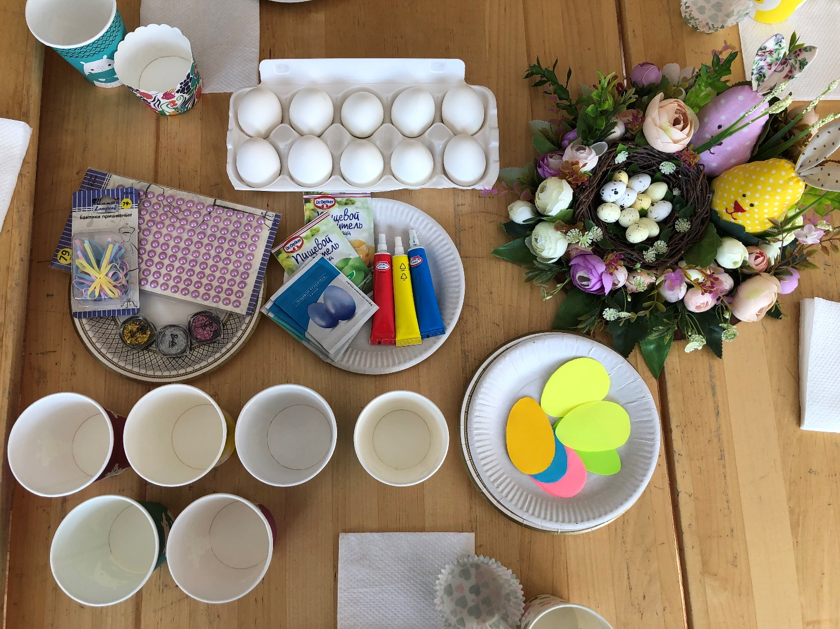
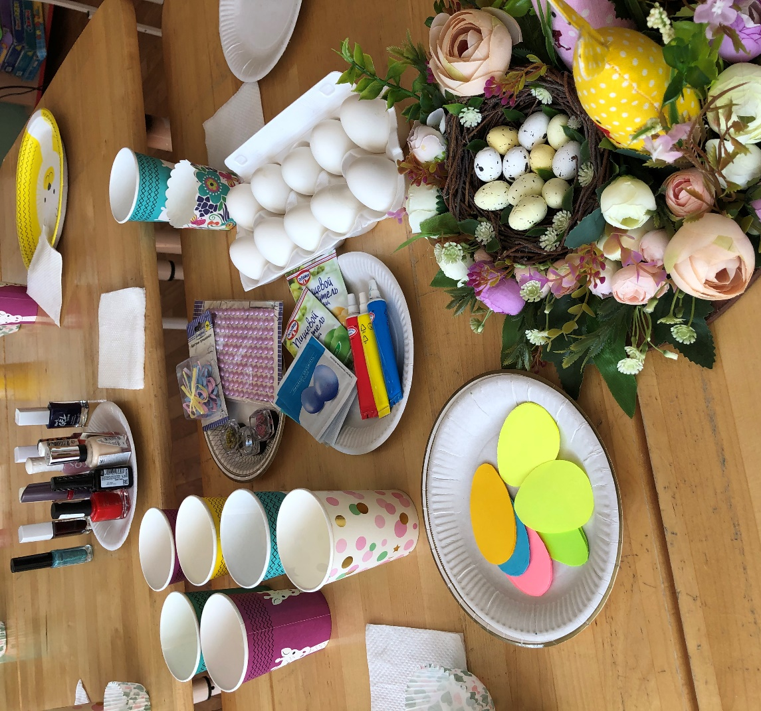

Подготовка:
- Помойте яйца обычной губкой для мытья посуды, тщательно смывая чернильные индикаторы на скорлупе. Если на яйцах много грязных следов, желательно добавьте на губку каплю средства для мытья посуды.
- После отмывания яйца нужно хорошо промыть под проточной водой.
- Сварите яйца в течение 10 минут, охладите до полного остывания скорлупы и обсушите на полотенце.
- В пластиковую или стеклянную посуду налейте воду комнатной температуры до середины емкости.
- Вода не должна быть сильно холодной или горячей. Удобно использовать емкость неширокую, но достаточно глубокую.
- Далее выберите несколько разных цветов лака для ногтей.

Небольшое количество разводов
- Капните из каждого бутылька по 2–3 капли лака на поверхность воды.
- Чтобы получить мраморный рисунок, на котором будут видны все оттенки, нужно палочкой или зубочисткой аккуратно провести вертикальную линию по поверхности воды.
- Можно также провести линию зигзагами. Тогда получатся красивые неровные полосы на скорлупе.
- Еще один способ: провести палочкой по кругу, начиная от середины и выводя постепенно рисунок к краям миски.
- Надев перчатки, возьмите яйцо и аккуратно окуните его одной стороной в воду. Можно слегка провернуть яйцо, как будто оборачивая пленку из краски вокруг скорлупы.
- Перевернув, положите яйцо сушиться на картонную поверхность чистой стороной вниз.
- Время высыхания зависит от конкретного лака, но лучше оставить сушиться минимум на полчаса.
- Спустя время окуните яйцо другой стороной в лак и также оставьте сохнуть еще
